大致内置函数
内置函数，又名内建函数。它是Python中预先定义的函数，也就是Python自带的函数。ps.def是自定义函数关键字。
内置函数为我们提供了许多常用的功能，极大的提高了程序的执行效率和可读性。

今天，我们就来学习和复习Python中比较常用的几种内置函数。
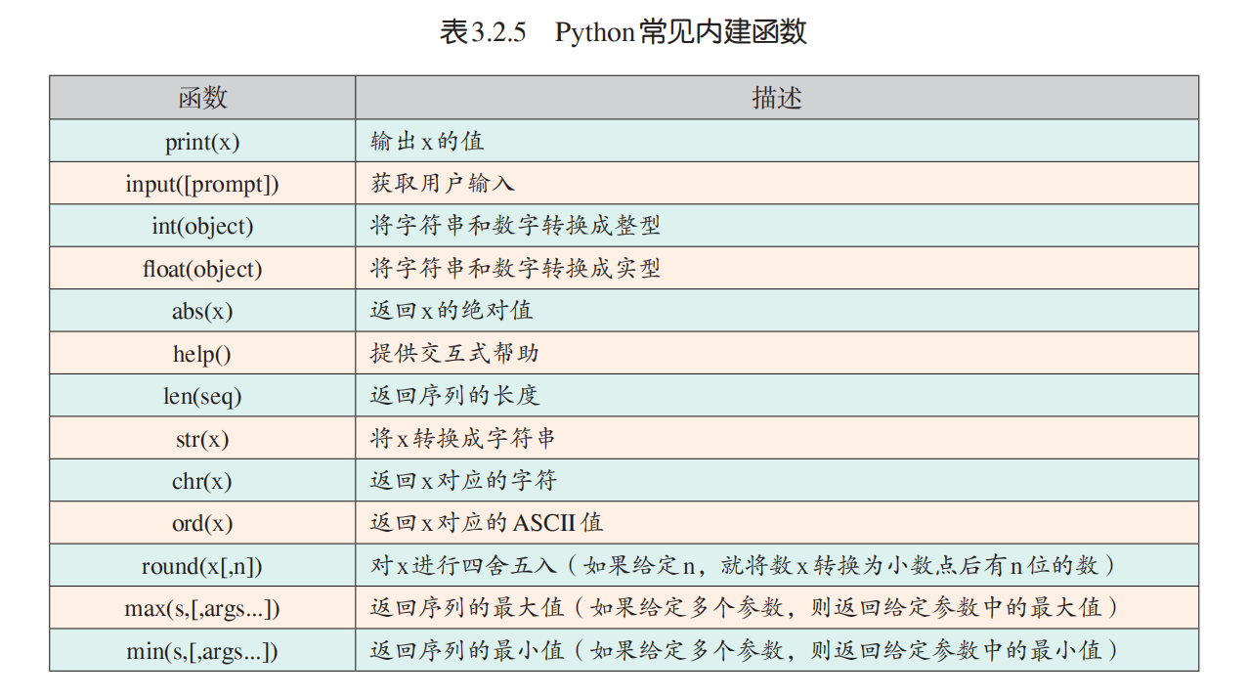
因为内置函数，还是比较多的，那么我们就按照分类，来逐一讲解。

- 输入、输出函数
对于输入输出函数，大家能够回想起，是哪两个吗？
输出：print() 输入：input()

我们先来回顾一下输出函数-print().
在刚刚开始学习python的时候，我们就开始学习print的用法的。
print()，中文为打印。它的效果则是将括号中的参数打印、输出。
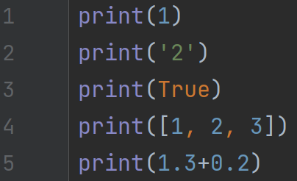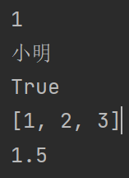
print()括号中的参数可以是任何数据类型，都可以打印，这点没有什么要记忆的。唯一需要记忆的是，对于数学的算数式，它会将计算后的结果输出，如1+1，输出的结果为2，但需要注意的是，如果‘1+1’是带引号的字符串，则不会计算，还是原样输出。

当然我们的print不止只能输出一个参数，如果我们需要输出多个值的话，我们可以在括号中使用逗号隔开输出。
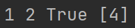
可以看到，输出时，每个被逗号隔开的值之间都是有空格隔开的。这点需要注意。

那么如果我们不想要输出的结果隔开呢，其实也是可以的，只要我们使用加号代替逗号就可以了，但是加号却只能用于同种数据类型，不能将不同的数据类型用+隔开。
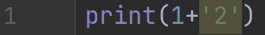×
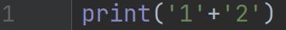√
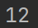
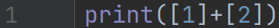√
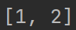

其实这种加号，就是将两个值连接在一起，它一般只适用于字符串、列表、元组、数字（数字其实就是相加运算）。

然后我们再来看最后一个关于print的用法，则是使用乘号，一次输出多个相同的值。
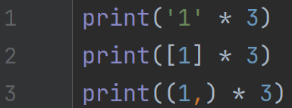
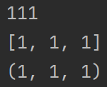
它适用的数据类型和加号是相同的一般只适用于字符串、列表、元组、数字（数字其实就是相乘运算）。

好的，我们来做两道题目应用一下，本节课print的用法。
- 以下程序运行的结果是？
a1 = "hello"
a2 = "python"
print(a1 + a2 * 2)
_________________
- 以下程序运行的结果是？
a1 = " "
a2 = "你好"
print(a2 + a1 * 5 + a2)
_________________

接下来，我们来看一下输入-input()。
input()函数，我们没有特别系统的讲解过。但是没有关系，我们在了解完print之后呢，对于input，我们理解起来也不会很难。
首先我们先来看一下input最正常的用法。
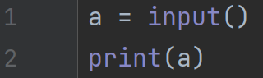
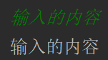
我们的input的功能，就是在程序运行后，在代码结果区，用户能够输入任意的字符串，然后将其储存起来。一般来说，也都会命名一个变量去储存input获取到的字符串。
这里需要格外注意的就是如果不对获取到的字符串进行数据类型转换，我们储存的值一定是字符串，是不能进行一些数字相关的操作的（算数运算、比较运算）。
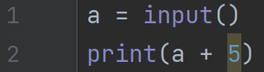×
那么如果，我们的程序需要进行这些数字操作，那么我们就可以使用int（）或者float（）这两个内置函数，将字符串转换为数字。
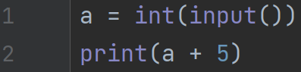√
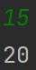
关于数据类型转换的函数，在这里我们就不展开详细讲解。
讲解完最普通的input之后，我们来看一下input()括号里的参数。
首先要讲的是，input()括号里的参数的作用，其实是和print()一样的。就是将参数打印输出。
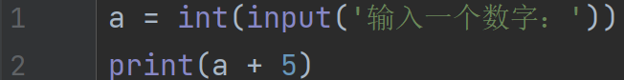
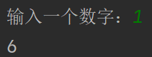
那么为什么一个输入函数，还有输出相同的功能呢？
其实也是很好理解，就好像我们填写个人信息时，为什么能知道这个框填写年龄，这个框填写性别呢?就是因为有文字在边上提示。而input()输出的内容也是如此，起的就是一个说明，提示的作用。它能告诉用户到底要输入什么内容。
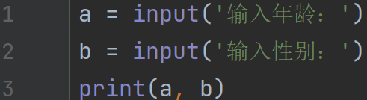
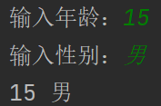

了解完这一点后，我们也来做两道题来应用一下，本节课input的用法。
- 以下程序的运行结果是？
a1 = input()
a2 = int(input())
print(a1+a2)
_________________
- 用户输入‘小明’之后，程序运行的结果？
a1 = input("输入姓名：")
print(a1 + "欢迎你")
_________________

- 数据类型转换函数
数据类型转换函数其实有很多，但是我们这里只讲其中常用的几个。
str()、int()、float()、bool()
字符串、整型、浮点型、布尔型
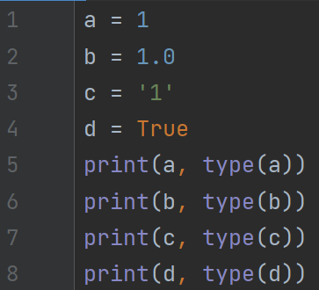
我们先讲最简单的str()。
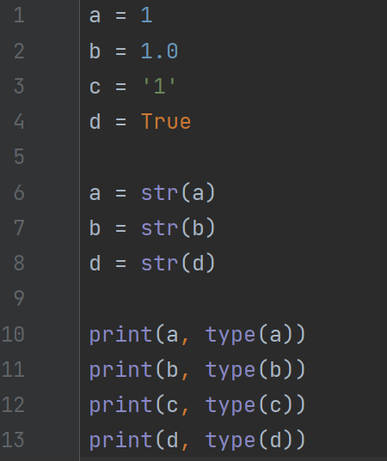
str()转换其他的数据类型，没有任何的禁忌。转换之后的输出，也看不出什么区别，你可以看做给这个数据类型加了引号。

- 序列相关函数
len(seq) | 返回序列的长度
max(s,[,args...]) | 返回序列的最大值（如果给定多个参数，则返回给定参数中的最大值）
min(s,[,args...]) | 返回序列的最小值（如果给定多个参数，则返回给定参数中的最小值）

对于len()函数，它的作用是返回序列的长度。
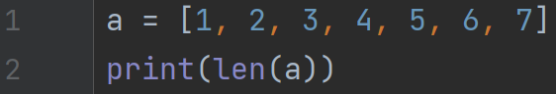
对于len()函数，它的作用就是返回一个序列里元素的个数。也可以说是序列的长度。

- 运行以下程序的结果是？
a = [1,2,3]
b = [3,4,5]
c = a+b
print(len(c))
_______________

- 运行以下程序的结果是？
a = [1,5,9]
a = [4,8]
c = [“n”]
print(len(a+c))
_______________

max()可以返回一个序列的最大值，也可以写多个参数，返回多个参数中的最大值。但是要注意一点的就是不同的数据类型无法进行比较。
比较的内容可以是列表和列表也可以进行比较，而对于字符串和数字，是没有办法进行比较的。对于布尔值和数字，其实是可以进行比较的
但是对于布尔值和字符串就没有办法进行比较了。
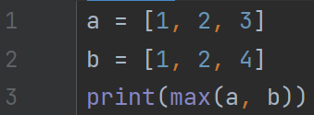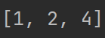

min()的效果和max()是刚好相反的，它获取的是一个序列或者多个参数中的值取最小值，所以我们只需要记住一个即可，另外一个就记住是刚好相反就好了。

- 数学相关函数
abs(x) | 返回x的绝对值
round(x[,n]) | 对x进行四舍五入（如果给定n，就将数x转换为小数点后有n位的数）

abs()返回x的绝对值。
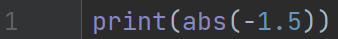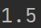

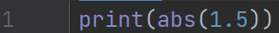

round()对x进行四舍五入，那么到底保留几位小数，由后一个参数决定。
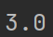
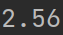

通过上图，我们可以清楚的看到，后面这个参数对最后结果的区别。
在没有这个保留小数的参数时，就没有小数保留。而在设置了小数点后，就算是保留小数点为0位，但还是会有.0的小数。
而设置保留小数为1，则是会对第二位小数进行四舍五入。

那么我们来做一下题目看一下。
- 运行以下程序的结果是？
print（round（1.33568,2））
__________________________
- 运行以下程序的结果是？
print(round(5.431,0))
_____________________

小明家有n条小狗，一条小狗一天要吃0.35213千克狗粮，
一包狗粮内有2.6千克狗粮，单价为50块一包
输入n，计算小明家的狗15天要吃狗粮多少（保留一位小数），花多少钱？

